Finemet合金核外电子相互作用的多普勒展宽谱研究
王宇鑫^{1,2} 严彪^{1,2}∗ 赵冠楠^{1,2} 邓文³
(1. 同济大学 材料科学与工程学院,上海200092; 2. 上海市金属功能材料开发应用重点实验室, 上海200092; 3. 广西大学 物理科学与工程技术学院, 南宁 530004)
摘要: 采用双高纯锗探头符合的正电子湮没辐射多普勒展宽谱测量了Finemet合金各组元的商谱以及在350℃、380℃和400℃下退火(10min)的Finemet非晶薄带的商谱，对Finemet合金热处理过程中元素核外电子间的相互作用进行了研究。结果表明，Finemet合金淬火态商谱的谱峰比纯金属元素Fe，Cu，Nb的谱峰要低，Fe和Nb之间存在着3d-4d轨道键合作用。随着退火温度的升高，Fe原子的3d电子与Nb原子的4d电子之间的轨道键合作用增强，商谱谱峰降低，Cu原子易在表面富集，而Nb原子则在非晶薄带中富Fe区域里重新分布。
关键词: Finemet合金 核外电子 多普勒展宽谱
中图分类号: O795 O614 文献标识码: A
The extranuclear electron interaction of Finemet alloy studied by using Doppler broadening spectrum of positron annihilation
WANG Yuxin ^{1,2}, YAN Biao ^{1,2}, ZHAO Guannan ^{1,2}, DENG Wen ³
（1. School of Materials Science and Engineering, Tongji University, Shanghai 200092, China;
2. Shanghai Key Lab. of D&A for Metal-Functional Materials, Shanghai 200092, China;
3, Physics Department, Guangxi University, Nanning 530004, China）
Abstract: The ratio curves of Finemet alloy elements and Finemet amorphous ribbons (annealed at 350℃, 380℃ and 400℃ for 10min respectively) have been measured by using Doppler broadening spectrum of positron annihilation which used two HP-Ge detector coincidence technique to investigate the extranuclear electron interaction during annealing process. Results present that the peaks of asquenched Finemet ribbons is relatively low after a comparison with the ratio curves of pure elements Nb, Fe and Cu. There exists a bonding between 3d orbit electrons in Fe atoms and 4d orbit electrons in Nb atoms. The bonding become more strengthened with the increment of annealing temperature, which caused the peaks of ratio curves decreased. Meanwhile, the Cu atoms tend to enriched in the surface and the Nb atoms would redistribute to the amorphous layer of ribbon which is enriched in Fe atoms.
Key words: Finemet alloy; extranulear electron; Doppler broadening spectrum

引言
日本日立金属公司的Yoshizawa等人于1988年发明了Finemet 型合金，该合金在适当温度下退火可得到小于10nm的晶化相和部分非晶的残余组织，具有很好的软磁特性，是目前最受关注的一种纳米软磁材料^{[1,2]}。Finemet合金特殊的组织结构决定了它优异的磁学性能，其组织结构又与晶化过程中不同元素核外电子间的相互作用密不可分。目前，虽然铌元素抑制纳米晶粒长大，铜元素降低Finemet合金晶化温度这一晶化机制已经基本证实，人们采用理论方法计算了合金中的电子结构，并进而探讨了材料性能与微结构之间的关系，但尚缺乏深入到电子结构层次的实验研究，Fe、Cu、Nb和B等元素的核外电子在晶化过程中的具体行为和微观机理尚待进一步探讨^{[3-11]}。
正电子(e+)湮没技术是研究晶体缺陷和电子结构重要的实验手段之一^{[12]}。20世纪90年代，刘涛等^{[13]}测量了90～800℃退火的Finemet合金的正电子寿命，研究了结构缺陷在退火过程中的变化规律。吴奕初等^{[14]}利用Doppler展宽谱和X射线衍射研究了400℃以上Finemet合金的晶化过程。巴启先等^{[15]}测量了制备态和经不同温度(450～750℃) 退火的Finemet合金的室温磁后效和正电子寿命。最近，陆伟等^{[16]}综合利用了正电子寿命谱和Doppler展宽谱研究了20～580℃下退火的Finemet合金的结构缺陷变化。上述研究均利用了正电子技术对缺陷极为敏感这一优势，对在不同温度下退火的Finemet合金的晶体缺陷进行了系统研究，但是由于仪器分辨率等相关测试手段的局限性，对Finemet合金晶化过程中至关重要的组元间核外电子间的相互作用尚待进一步探讨。
最近发展起来的双高纯锗探头符合技术可以大幅度降低正电子湮没辐射Doppler展宽谱线的本底，使湮没谱谱峰峰高与本底之比达到10⁵，可从谱线的高能端提取核心电子的信息，谱仪性能得到了大幅度优化。双高纯锗探头符合的Doppler 展宽谱对过渡族金属中3d 电子态的变化特别敏感，有望在Finemet合金晶化过程的研究中取得一般实验手段难以获得的重要结果^{[17-19]}。
本文采用双高纯锗探头符合的正电子湮没辐射多普勒展宽谱研究了350～400℃下短期退火(10min)的Finemet合金非晶薄带，并测量了合金各组元的商谱，对早期纳米晶化过程中元素核外电子间的相互作用进行了有意义的探讨。
1实验
本文采用单辊急冷法制备非晶态Finemet合金带，成分为典型的Fe_{73.5}Cu₁Nb₃Si_{13.5}B₉ ，带宽为30mm、厚为25μm，经X射线衍射(XRD)检验为非晶态。在氩气保护下，对非晶薄带分别在350，380，和400℃下进行10min的短期退火热处理。采用双高纯锗探头二维符合装置的正电子湮没Doppler展宽谱仪对原始淬火态样品及热处理后的样品进行Doppler展宽谱的测量，同时测量了纯Fe、Cu、Nb、Si、B等元素的多普勒展宽谱。测试中的²²Na正电子源的强度为3.7×10⁵ Bq，以Kapton膜为衬底。两块相同的样品把这个源夹起来构成样品－源－样品三层结构。两个高纯Ge探头互为反平行，以便探测正负电子对湮没后产生的能量(约为511 keV)、动量方向相反的两个γ光子。整个测量过程在室温25℃下进行，每条谱线的计数约为10⁶个，多道分析器(MCA)的道宽为77.6 eV。谱仪的稳定性较高，24 h中谱峰漂移小于1道。正电子湮没辐射Doppler展宽谱可提供湮没电子的动量分布信息。多普勒展宽谱的高动量部分的形状依赖于正电子与原子各层电子湮没的贡献。为了获得核心电子的信息，以充分退火的单晶Si展宽谱中的每一道的计数作为参考，将其他样品的Doppler展宽谱中的每一道的计数与之相比，获得试验样品的商谱^{[17]}。
2结果与分析
图1为双高纯锗探头装置测量的Fe、Cu、Nb和B的符合正电子湮没辐射Doppler展宽谱，参考样品为单晶Si。从图中可以发现不同元素的符合Doppler展宽谱有明显的区别。Si原子的核外电子排布为1s²2s²2p⁶3s²3p²，最外层有2个p电子。B原子的核外电子排布为1s²2s²2p¹，最外层有1个p电子，比Si原子要少，但B原子的半径比Si原子的半径小，因此B的商谱峰值大于1。Nb的电子构型为(Kr)4d⁴5s¹，商谱谱峰出现在电子动量P_{L}为11.2 × 10⁻³ m₀c处，其中m₀为电子静止质量，c为光速。商谱的谱峰主要是正电子与Nb原子的4d电子湮没的贡献。Fe的商谱谱峰出现在电子动量P_{L}为12.5 × 10⁻³ m₀c处，而Cu的商谱谱峰出现在电子动量P_{L}为17.4 × 10⁻³ m₀c处，Cu的商谱谱峰也明显高于Fe，这是由于Fe的电子构型为(Ar)3d⁶4s²，而Cu的电子构型为(Ar)3d¹⁰4s¹，Cu的3d电子数量比Fe多，正电子与3d电子湮没几率较高^{[20]}。而淬火态商谱的谱峰明显较纯金属元素Fe、Cu、Nb要低，这说明合金样品中的d-d电子间存在着相互作用，正是不同元素d电子的相互作用导致合金中的3d和4d电子与正电子湮没的几率降低。合金样品中的d-d电子相互作用有两种：一种是Fe和Cu之间3d电子间的相互作用，一种是Nb的4d电子与Fe、Cu的3d电子间的相互作用。但是考虑到Fe具有6个3d电子而Nb具有4个4d电子，Fe更易于提供一个3d电子与Nb的4d电子形成稳定结构，4d与3d电子轨道间存在键合作用，这种键合作用使得合金中的3d和4d电子与正电子湮没的几率降低，商谱谱峰降低。邓文等^{[21]}采用正电子湮没技术研究了NiAl合金中Ni的3d电子和掺加元素Nb的4d电子间的相互作用，本文认为类似的d-d电子相互作用也存在于Finemet合金中。
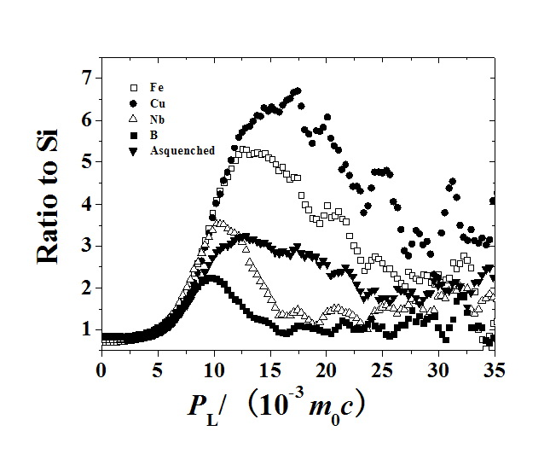
图1 Fe, Cu, Nb和B元素和淬火态Finemet合金的符合多普勒展宽谱
Fig.1 Ratio curves of asquenched Finemet alloy and the pure elements Fe, Cu, Nb and B.
研究Finemet合金元素核外电子之间的相互作用可以从电子轨道层面建立起核外电子间相互作用与原子动迁过程间的联系，从深层次解释热处理过程中原子团簇行为和元素的重新分布。
Finemet非晶薄带在不同热处理条件下的商谱如图2所示，从图中可以看出，随着退火温度的升高，商谱的谱峰逐渐降低。这说明经过热处理以后，样品的3d和4d电子与正电子湮没的几率进一步降低。这可能是因为随着热处理温度的升高，Fe和Nb之间的3d-4d轨道键合作用增强，合金中可与正电子湮没的3d和4d电子减少，商谱谱峰降低。
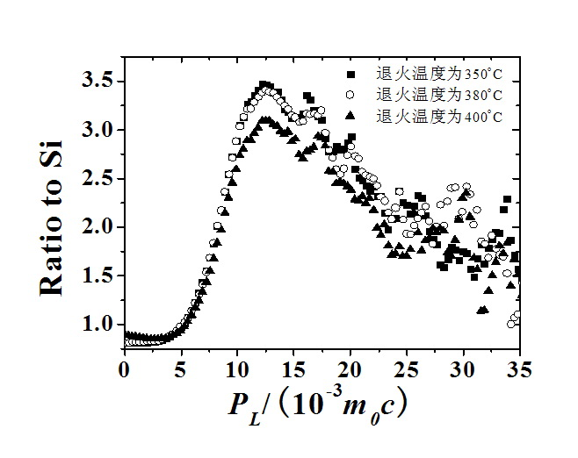
图2 Finemet非晶薄带在350, 380和400℃下退火10分钟后样品的商谱
Fig.2 Ratio curves for Finemet amorphous ribbons which annealed at 350, 380 and 400℃ for 10min respectively.
K.Hono等^{[22-24]}曾用原子探针等实验手段对Finemet合金纳米晶化过程中的原子迁移做了详细的研究。他们对Finemet合金在400℃进行了短期的退火热处理，通过采用原子探针对样品进行观察发现在此温区Cu原子已经形成了细微的原子团簇，开始向表面富集，而Nb原子则在非晶薄带中富Fe区域里重新分布。本文选取的退火温度区域与K.Hono的温度相近，所得的正电子湮没多普勒展宽谱结果恰好可以对K.Hono等人观察到Finemet合金早期纳米晶化过程中的原子动迁做一较好的解释：在对Finemet非晶薄带做热处理时，随着热处理温度的升高，Fe和Nb之间的3d-4d轨道键合作用逐渐增强，Nb原子渐渐向非晶薄带富Fe区域动迁，而Cu原子由于没有类似于Fe和Nb之间的轨道键合作用，因此Cu原子渐渐在非晶薄带的表面富集。
3结论
本文采用双高纯锗探头符合的正电子湮没辐射多普勒展宽谱对早期纳米晶化过程中元素核外电子间相互作用进行了研究，所得结果可以对Finemet合金的退火热处理晶化机制提供一些有意义的解释，为元素替代改性、改进热处理工艺等提供一些深层次的理论依据，有望在不同化学成分的Finemet合金中进行机理性的推广研究。相关结果如下：
(1) Nb的商谱谱峰主要是正电子与Nb的4d电子湮没的贡献，Cu和Fe的商谱谱峰则主要来自于正电子与3d电子的湮没，由于Cu的3d电子数量比Fe多，Cu的商谱谱峰高于Fe。
(2) Finemet合金淬火态商谱的谱峰比纯金属元素Fe，Cu，Nb的谱峰要低，合金样品中的Fe和Nb之间存在着3d-4d轨道键合作用。
(3) 随着Finemet非晶薄带热处理温度的升高，Fe和Nb之间的3d-4d轨道键合作用增强，合金中可与正电子湮没的3d和4d电子减少，商谱谱峰降低。由于轨道键合作用，Nb原子渐渐向非晶薄带富Fe区域动迁，而Cu原子与其他原子的轨道键合作用较弱，因此Cu原子渐渐在非晶薄带的表面富集。

参考文献：
[1] Yoshizawa Y , Oguma S , Yamauchi K. New Fe-based soft magnetic alloys composed of ultrafine grain structure[J] . J Appl Phys ,1988 ,64 : 6044.
[2] Yoshizawa Y , Yamauchi K , Yamana T , et al. Common mode choke cores using the new Fe-based alloys composed of ultrafine grain structure[J] . J Appl Phys ,1988 ,64 : 6047.
[3] Yoshizawa Y , Yamauchi K . Magnetic properties of Fe-Cu-M-Si-B (M = Cr, V, Mo, Nb, Ta, W) alloys[J] . Mater Sci Eng A ,1991 ,133 : 176.
[4] Tejedor M , Hernando B , Sánchez M L , et al. Magnetoimpedance effect in zero magnetostriction nanocrystalline Fe_{73.5}Cu₁Nb₃Si_{16.5}B₆ ribbons[J] . J Magn Magn Mater ,1998 ,185 : 61.
[5] Ayers J D , Harris V G , Sprague J A , et al. On the role of Cu and Nb in the formation of nanocrystals in amorphous Fe_{73.5}Cu₁Nb₃Si_{13.5}B₉[J] . Appl Phys Lett ,1994 ,64(8) : 974.
[6] Kaloshkin S D , Tomilin I A. The crystallization kinetics of amorphous alloys[J]. Thermochimim Acta , 1996 ,280-281 : 303.
[7] Ayers J D , Harris V G , Sprague J A , et al. The Local atomic order of Cu and Fe in heat treated Fe_{73.5}Nb₃Cu_{l}Si_{13.5}B₉ Ribbons[J] . IEEE Trans Magn ,1993 ,29(6) : 2664.
[8] Ayers J D , Harris V G , Sprague J A , et al. On the formation of nanocrystals in the soft magnetic alloy Fe_{73.5}Nb₃Cu_{l}Si_{13.5}B₉[J] . Acta mater ,1998 ,46(6) : 1861.
[9] Ayers J D , Harris V G , Sprague J A , et al. A model for nucleation of nanocrystals in the soft magnetic alloy Fe_{73.5}Nb₃Cu_{l}Si_{13.5}B₉[J] . Nanostruct mater ,1997 ,9 : 391.
[10] Bouwelen F B , Sieiestma J , Beukel A V D. Nb-driven nanocrystallization of amorphous Fe_{75.5}Cu₁Nb₃Si_{12.5}B₈[J] . J NonCryst Solids ,1993 ,156-158: 567.
[11] FANG Yunzhang , WU Fengmin , ZHENG Jinju , et al. AFM research on Fe-based nanocrystal crystallization mechanism[J] . Sci China Ser E-Tech Sci ,2008 ,51(1) :46.
[12] Deng W , Xiong L. Y. , Lung C. W. , et al. Interaction of hydrogen and boron with defect in polycrystalline Ni₃Al alloys investigated by positron annihilation technique[J] . Intermetallics ,1997 ,5: 265.
[13] 刘涛 , 赵钟涛 , 马如璋 , 等. 非晶态FeCuNbSiB系合金结构缺陷的正电子湮没研究[J] . 核技术 ,1995 ,18(1) : 28.
LIU Tao , ZHAO Zhongtao , MA Ruzhang., et al. Positron annihilation study of structural defects in Fe-Cu-Nb-Si-B amorphous alloys[J] . Nuclear Techniques, 1995 ,18(1):28.
[14] 吴奕初 , 滕敏康 , 夏元复 , 等. Fe_{73.5}Cu₁Nb₃Si_{13.5}B₉非晶合金化过程的X射线衍射和正电子湮没研究[J] . 核技术 ,1995 ,18(1) : 24.
WU Yichu , TENG Minkang , XIA Yuanfu, et al. X-ray diffraction and positron annihilation study on crystalline process of Fe_{73.5}Cu₁Nb₃Si_{13.5}B₉ amorphous alloy[J] . Nuclear Techniques, 1995 ,18(1) : 24.
[15] 巴启先 , 曾桂仪 , 熊良钺 , 等. 退火温度对Fe_{73.5}Cu₁Nb₃Si_{13.5}B₉合金磁后效和正电子寿命的影响[J] . 东北大学学报自然科学版 ,1999 ,20(6) : 626.
BA Qixian , ZENG Guiyi , XIONG Liangyue, et al. Effect of annealing temperature on magnetic aftereffect and positron lifetime in Fe_{73.5}Cu₁Nb₃Si_{13.5}B₉ alloy[J] .Journal of Northeastern University Natural Science,1999 ,20(6) : 626.
[16] LU Wei , LEI Yang , YAN Biao , et al. Structural relaxation and nanocrystallization of amorphous Finemet alloy investigated by positron annihilation techniques[J] . Mat Sci Eng B-Solid, 2006 ,128 : 179.
[17] Alatalo M , Kauppinen H , Saarinen K , et al. Identification of vacancy defects in compound semiconductors by core-electron annihilation-application to INP[J] . Phys Rev B ,1995 ,51 : 4176.
[18] Szpala S , Asoka-Kumar P, Nielsen B , et al. Defect identification using the core-electron contribution in Doppler-broadening spectroscopy of positron-annihilation radiation[J] . Phys Rev B ,1996 ,54 : 4722.
[19] Deng W , Huang Y Y , Brusa R S , et al. Positron annihilation in B-doped and undoped single and polycrystalline Ni₃Al alloys[J] . J alloy compd ,2006 ,421 : 228.
[20] Brusa R S , Deng W , Karwasz G P , et al. Doppler-broadening measurements of positron annihilation with high-momentum electrons in pure elements[J] . Nucl instrum meth B ,2002 ,194 : 519.
[21] Deng W , Guo J T , Brusa R S , et al. Effects of Zr and Nb on d electrons in NiAl alloy studied by coincidence positron annihilation spectroscopy[J] . Mater lett ,2005 ,59(27) : 3389.
[22] Hono K , Hiraga K , Wang Q , et al. The microstructure evolution of Fe_{73.5}Si_{13.5}B₉Nb₃Cu₁ nanocrystalline soft magnetic material investigated by APFIM and HRTEM[J] . Acta Metall Mater ,1992 ,40 : 2137.
[23] Hono K , Li J L , Ueki Y , et al. Atom probe study of crystallization process of Fe_{73.5}Si_{13.5}B₉Nb₃Cu₁ amorphous alloy[J] . Appl. Surface Sci , 1993 ,67 : 398.
[24] Hono K , Ping D H. Atom probe studies of nanocrystallization of amorphous alloys[J] . Mater Charact ,2000 ,44 : 203 .

收稿日期：2008-10-28 基金项目: 国家“九七三”重点基础研究发展计划资助项目(2007CB613900)；国家“八六三”高技术研究发展计划资助项目(2006AA03Z301)；上海市科学技术发展基金(0752nm004)。 作者简介: 王宇鑫(1985- )，男，博士研究生，主要研究方向为铁基非晶软磁合金。E-mail: smallmonkey859@sina.com.cn. 严彪(1961- )，男，教授，博士生导师，工学博士，主要研究方向为金属功能材料和先进制备技术E-mail:yanbiao@vip.sina.com.

